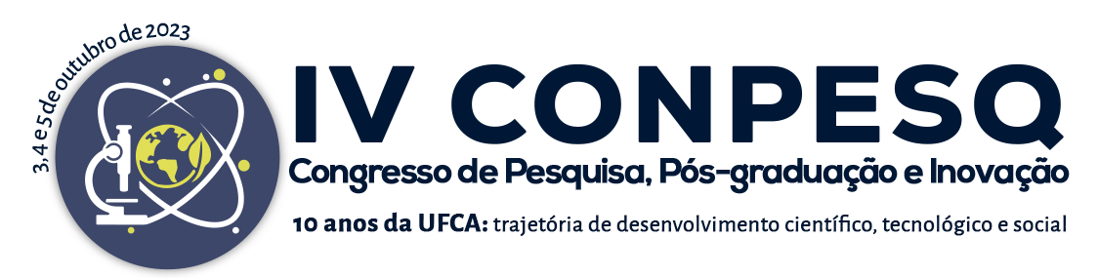

PROJETOS COEMPREENDEDORES: UMA ANÁLISE DA PESQUISA E ENSINO NA TURMA DO 8º ANO NA ESCOLARIZAÇÃO ABERTA

VALÉRIA ALVES VIEIRA
DANIEL ALBERTO DE SOUZA FIGUEIREDO
KARINE PINHEIRO DE SOUZA

RESUMO: O recorte deste estudo visa apresentar a descrição de projetos tecnológicos na educação básica que mobilizem a escolarização aberta. Para tanto, temos o objetivo de descrever da pesquisa-ação desenvolvida numa escola de educação básica do município de Porteiras. Como objetivo específico de apresentar o design dos projetos, e as práticas sociais desenvolvidas pelos jovens. Com isso será realizada uma pesquisa qualitativa com base numa análise de uma pesquisa-ação por meio de uma análise categorial do diário de campo, além disso como instrumento de coleta de dados foi realizado questionário inicial semi-estruturado. Os resultados encontrados evidenciam a carência de estudos científicos, nos quais raramente se fala em problemáticas da comunidade. Como resultado preliminar o projeto apresenta a concepção de projetos realizados pelos 26 estudantes do 8º ano que desenvolveram o pensamento crítico e criativo ao pensar soluções com práticas sociais com as tecnologias, que fortalece o protagonismo e o coempreender na educação.

PALAVRAS-CHAVE: Educação; Comunidade; Tecnologias.

- INTRODUÇÃO
O presente relatório é decorrente do projeto de pesquisa “Práticas Sociais com as tecnologias digitais para na Educação Aberta”. Uma pesquisa de jovens coempreendedores e protagonistas, desenvolvida em uma escola situada no município de Porteiras no estado do Ceará, que começou em julho de 2022, neste recorte analítico até julho de 2023. O projeto visa desenvolver práticas coempreendedoras na educação aberta. Neste sentido, os estudantes do 8º ano trabalharam com pesquisas, diálogos e discussões, tornando-se os protagonistas dos seus projetos.
Além disso, este trabalho trata de uma pesquisa financiada pela Universidade Federal do Cariri (UFCA) e o Conselho Nacional de Desenvolvimento Científico e Tecnológico (CNPQ). Desse modo, o estudo qualitativo evidencia-se na implementação de uma sequência didática por meio de uma pesquisa-ação, com as seguintes etapas: observação, planejamento, intervenção e reflexão. Como instrumentos de acompanhamento e investigação utilizou-se diários de campo, questionários.
Isto posto, a organização desse texto contém introdução, metodologia, referencial teórico, análise dos dados, conclusão e referências bibliográficas.

PROCEDIMENTOS METODOLÓGICOS
A metodologia é uma pesquisa-ação de uma prática exercida na educação básica. Nesse sentido, neste tópico descrevemos o caminho que percorremos para concretizar a nossa investigação, com as seguintes etapas: planejamento, ação, observação e reflexão, alinhando-se aos estudos de Souza (2014).
No processo de planejamento, iniciou-se com um diagnóstico (reunião gestores/ parceria professor pesquisador). Quanto a coleta de dados inicial ocorreu por meio de um questionário que foi entregue aos estudantes visando obter dados sobre a inclusão científica e tecnológica. E durante o acompanhamento dos projetos foi desenvolvido um diário de campo pelos bolsistas para acompanhamento das atividades.
Este artigo refere-se a um recorte da pesquisa que encontra-se em processo de ação na escola, portanto, a apresentação dos dados qualitativos do estudo, acontece por meio de uma análise categorial (Bardin, 2004), dos projetos dos 26 jovens do 8 ano. Para facilitar a compreensão da ação escolar descreveremos o processo conforme os tópicos: Abrindo as janelas, problematização das temáticas, desenvolvimento do pensamento científico e tecnológico, compartilhamento na comunidade.
Com isso, as múltiplas redes de aprendizagem que fazemos parte dentro e fora das escolas vão sendo criadas, formando assim todos unidos de conhecimento, esse conhecimento tornando-se assim complexo a partir do momento em que nada é rejeitado, nem o que é incoerente, incerto, desalinhado ou sem perfeição (Morin, 2000). Destacamos o cuidado e respeito ético por todos os envolvidos no projeto, respeitando a identidade com o parecer do comitê de ética.

REFERENCIAL TEÓRICO
A delimitação temática deste estudo está vinculada à educação como prática de liberdade (Freire, 2002) sendo assim busca-se levar os estudantes a serem pesquisadores ativos colaborativos e de aprendizagem, pesquisa-formação (Santos, 2019), pedagogia multi letrada que possibilita a formação de jovens educadores coempreendedores (Souza & Okada, 2022). Tudo isso para mobilizar a formação de uma Geração C5 (Souza, 2014) que conecta, cria, colabora, coopera, compartilha na/com a Rede, por meio de iniciativas de educação aberta (Okada & Sherborne, 2018).
Durante o desenvolvimento dos projetos na escola buscou-se a base teórica nos estudos de Okada e Souza (2022) que coadunam, quando pensam projetos que envolvem o

uso das Tecnologias Digitais da Informação e Comunicação na Educação, para promover o envolvimento dos vários atores sociais, integrando a ciência e a ação, possibilitando e estimulando também os jovens e as crianças a utilizarem o pensamento científico na vida cotidiana favorecendo a construção do conhecimento. A iniciação nesta base teórica engloba o diálogo com vários autores, que abordam a cibercultura ( Lévy, 1998) . Mas neste estudo focaremos na formação de uma geração C5( Souza, 2014).
Sendo assim, há necessidade de reflexão acerca da temática, bem como a abertura para novas políticas públicas que promovam a disseminação de projetos em todas as realidades da educação no Brasil, com ambientes de aprendizagem flexível e inclusiva, seja online ou presencial.
Nesta perspectiva delimita-se a base teórica que está vinculada à educação como prática de liberdade (FREIRE, 2002) para auxiliar os estudantes a serem pesquisadores ativos colaborativos. Com uma geração envolvida na cultura digital que é denominada Geração C5( Souza, 2014), que alinha-se à abordagem da escolarização aberta, portanto é preciso reconhecer no processo colaborativo da aprendizagem, numa perspectiva protagonista, como destaca (Freire, 2001) com a pedagogia da autonomia.

AÇÃO ESCOLAR: O CONTEXTO DO ESTUDO
- Abrindo suas janelas
As atividades propostas para motivação dos jovens estudantes da escola foram a abordagem de abrir as janelas, ou seja, os estudantes mandaram fotos das janelas de suas casas para o grupo para que elas representassem o seu cotidiano. As fotos foram armazenadas no google drive para construção da pesquisa.
Quando trazemos para o contexto digital, surgem novas formas e possibilidades de aprendizagem, essa geração vive na cibercultura, que precisa aprender a criar, conectar, compartilhar na rede (SOUZA, 2014, p. 377), para deixar de ser apenas consumidor e passar a criar. Nos dias atuais, somos conectados às redes de comunicação digital, os alunos utilizam a tecnologia e muitos até criam, mas vivemos em cenários de desinformação em que o educar é exigido que utilize as formas críticas e criativas para mobilizar reflexões sociais consigo e com os estudantes.
As atividades na referida escola deram início com um bolsista, onde o mesmo teve os primeiros contatos com a escola, em reunião com a coordenadora do projeto, viu-se a necessidade de mais um bolsista para acrescentar no desenvolvimento da pesquisa, a

coordenadora buscou parcerias e conseguiu uma bolsa da CNPQ, onde mais uma bolsista também da cidade de Porteiras se juntou ao grupo de pesquisa. Os bolsistas adentraram nesse mundo relacionado a coempreender com as tecnologias digitais na educação aberta, iniciando os trabalhos no mês de outubro de 2022.
Os bolsistas se reinventaram algumas vezes, pois no início o laboratório da escola não estava funcionando, então foram propostas outras formas de interligar o projeto com as tecnologias e o protagonismo dos estudantes, onde no primicério contato com a turma, em sala de aula foi realizada a tempestade de ideias no intuito de apresentar a equipe que estaria nos próximos meses realizando aquela atividade na escola. Neste encontro foi apresentada a pesquisa, a coordenadora e também foi vista a opinião dos alunos em relação a pesquisa, durante a aula foram falados assuntos sobre a localidade dos estudantes, o interesse dos mesmos em pesquisar na cidades e quais os temas que mais os interessavam.
Os bolsistas contribuíram na vida dos estudantes, além de mostrar formas de apresentar os conhecimentos, tendo a percepção de que o motivo de lá estar lá não era apenas o repasse de pesquisas e temas de projetos prontos, mas para incentivar os estudantes serem autônomos no processo de aprendizagem, por meio das tecnologias digitais.
Os estudantes apresentaram timidez nos primeiros contatos, não compreendiam o porquê ou pra quê daquela pesquisa, porém os mesmos se mostraram bastante participativos. Buscamos assim o protagonismo dos estudantes seguindo o pensamento de Freire (2001) que já nos leva a pensar e a ampliar a pedagogia da autonomia para que os jovens se construam como protagonistas.
Durante o acompanhamento de abordagens que compreendam esse cenário complexo, encontramos intersecções com os estudos de Souza (2014) que apresenta sequência didática: Competências para Coempreender para jovens pesquisadores da sociedade. Leva-nos assim ao envolvimento consciente e social, possibilitando uma nova compreensão de empreender e sonhar, aprendendo apesar da desigualdade e adversidades. Temos aí uma conexão com a abordagem RRI – Pesquisa Inovação Responsável (OKADA, 2014). (Escolarização Aberta, OKADA, 2018)
Foi buscado desenvolver a pesquisa-ação propondo atividades nas quais os estudantes fossem ativos, autônomos e pesquisadores e capazes de refletir sobre as situações reais no contexto em que viviam. Foi realizada uma reflexão sobre o desenvolvimento dos projetos feitos e pesquisados pelos estudantes. Na conclusão do estudo abordaremos as apresentações finais dos projetos feitos e pesquisados pelos estudantes, no qual foram apresentados na casa da memória cidade pesquisada.

- Registros enviados pelos estudantes do 8º ano.

A coletânea de imagens a seguir faz parte da primeira parte de abordagem com a turma do 8º ano, as imagens mostram o resultado da dinâmica das Janelas, realizado em sala de aula com estudantes. Os mesmos refletiram sobre os espaços que eles gostariam de pesquisar e através de suas janelas tirassem fotos, compartilhando em grupo.

Tabela 1 - Imagens enviadas pelos estudantes

TÍTULO DA IMAGEM | IMAGEM | FONTE DA IMAGEM
Rua Asfaltada | 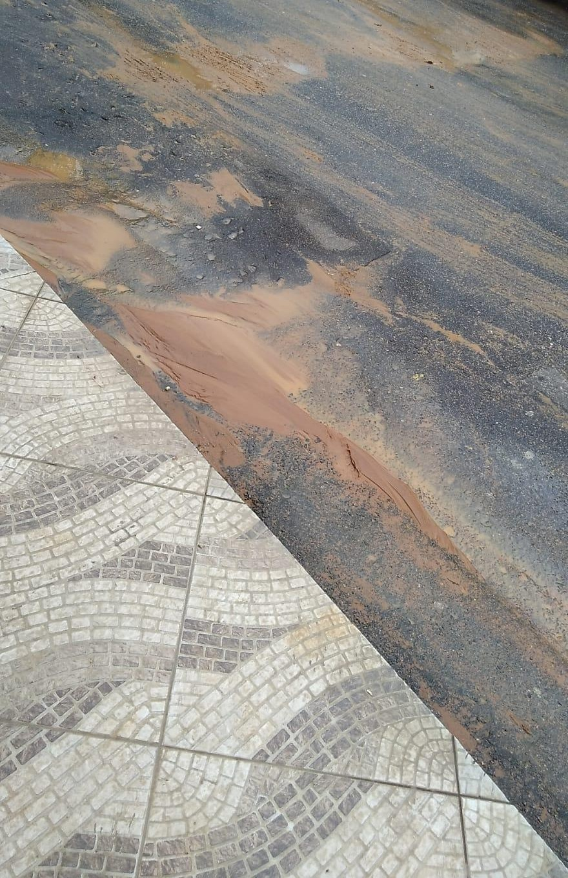 | Estudantes do 8º ano
Rua sem asfalto Arborizada | 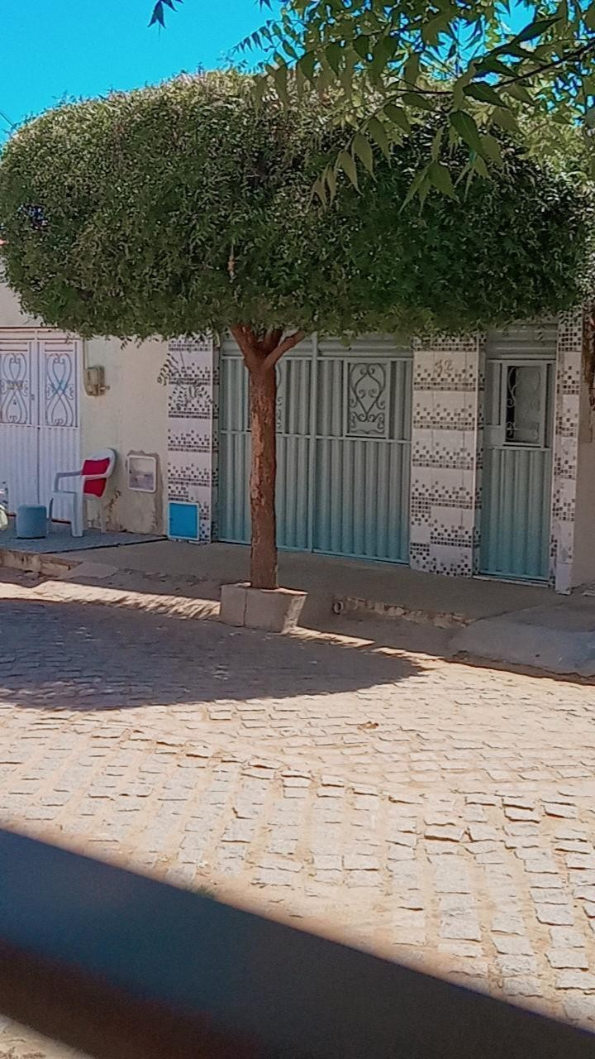 | Estudantes do 8º ano
Praça Luís Caldas Campos - Porteiras | 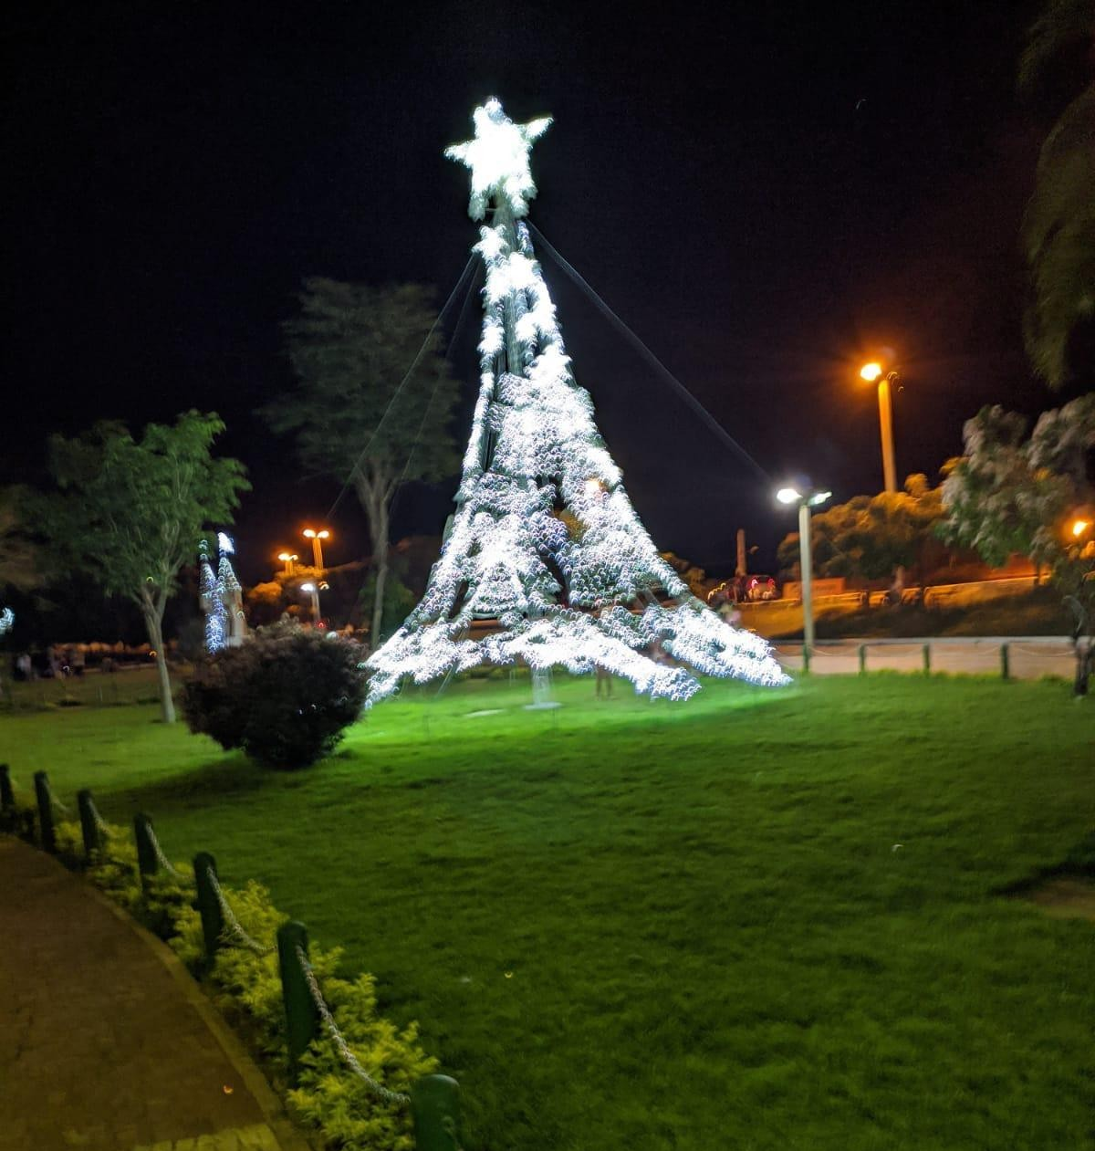 | Estudantes do 8º ano
Bueiro em uma rua | 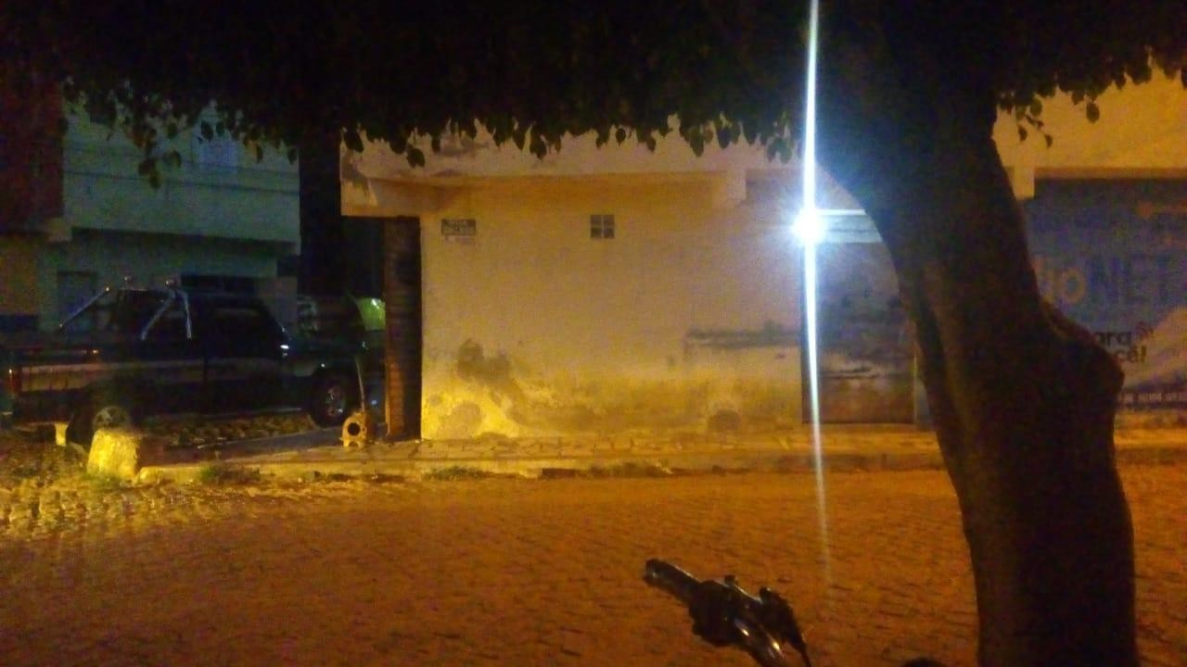 | Estudantes do 8º ano

Pedra Branca do Sítio Jatobá - Porteiras | 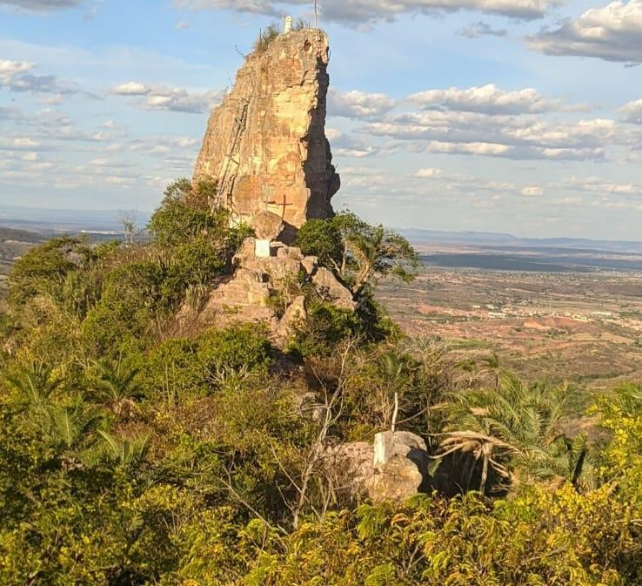 | Estudantes do 8º ano
Entrada da cidade de Porteiras - Cartão Postal do município | 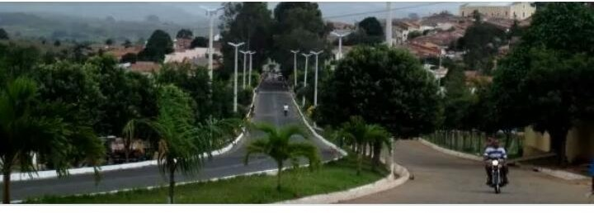 | Estudantes do 8º ano
Paisagem ao entardecer | 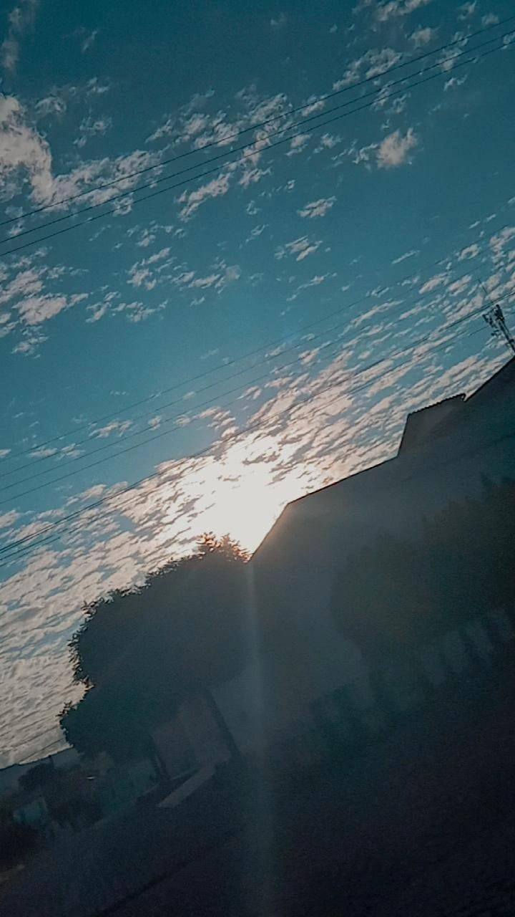 | Estudantes do 8º ano
Fonte: Figueiredo, Souza, Vieira.

Problematização das temáticas - Projetos do 8º ano

Para compreendermos como fazer uma educação problematizadora, buscaremos o patrono da educação, Paulo Freire, para pensarmos na revolução do educador e educando. Como relata Freire (2001), precisamos desta inversão no qual o educar não deixa de ser sempre o salvador, passa pela mediação e junto com o educando vai buscando respostas, inquietando e propondo a leitura de mundo com os desafios e reflexão.
Precisamos perguntar sobre os desafios, sonhos, desejos para que possamos construir e transformar a escola e a sociedade. Podemos considerar a necessidade de paradigma emergente, de Boaventura Santos sobre a pedagogia pós-abissal (SANTOS, 2018), o qual reforça a base possa formar cidadãos críticos.
Quando os estudantes já estavam com alguns materiais do que eles pesquisavam no laboratório de informática sobre seus temas, construíram slides, aprenderam a estruturar os materiais no computador.

Os temas escolhidos pelos estudantes foram bastante diversificados, perpassando por problemas ambientais, cultura, patrimônio e religiosidade.

Desenvolvimento pensamento científico e tecnológico

O propósito da pesquisa visa a autonomia, a colaboração, o compartilhamento, a exploração e a criatividade. Portanto, na implementação do projeto na escola a produção de materiais pelos bolsistas, professores e estudantes devem propiciar e transformar a escola em um espaço que cria novos aprendizados, em visão do seu caráter heterogêneo e singular, como também levar para além dos muros da escola esse projeto.
Neste sentido, de acordo com a disponibilidade do professor da turma e em conversa com a diretora de sala do 8º ano foi proposto, alguns momentos com a turma (uma vez por semana) e posteriormente com o pleno funcionamento do laboratório de informática foram firmadas parcerias com os funcionários que estavam responsáveis pelo espaço.
Os estudantes tiveram a possibilidade de serem pesquisadores ativos nesse processo, todas as pesquisas de de imagens, pesquisas relacionadas aos seus temas, visitas aos locais que iriam realizar o trabalho, para depois desenvolver o processo de escrita. As turmas foram divididas em equipes, e, de acordo com cada interesse do estudante, os mesmos iam compondo os grupos, por meio das seguintes atividades: criação de e-mails para cada equipe, criação de grupos de WhatsApp. Durante todas as atividades os estudantes estavam sendo acompanhados. De acordo, com o diário de campo percebe-se que muitos estudantes não sabiam ligar uma o computador e ao final do semestre todos os estudantes já conseguiam manusear os equipamentos no laboratório. Conforme apresentado na figura 1, a seguir:

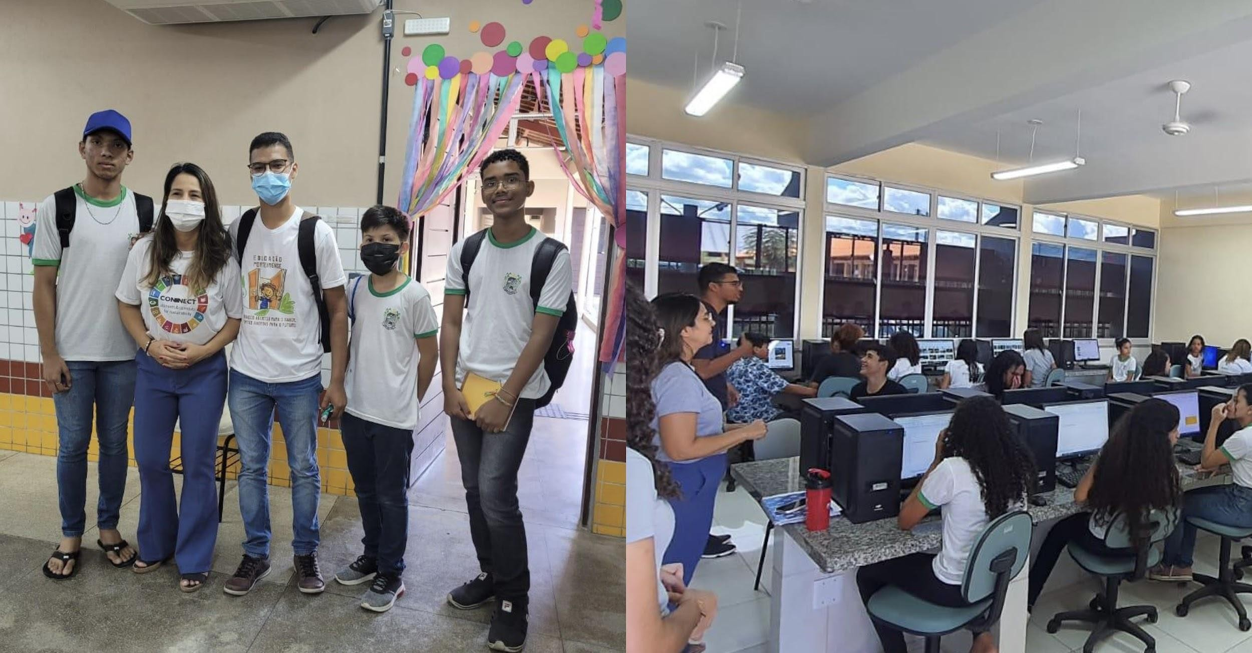
Figura 1- Desenvolvimento do pensamento científico e tecnológico.
Fonte: Figueiredo, Souza, Vieira.

Uma categoria elencada no acompanhamento foi a empolgação, pois era algo novo, eles gostaram de todos os momentos, além disso, uma atividade com auxílio de óculos de realidade aumentada foi o mais elogiado durante a observação de campo. Nessa atividade os estudantes puderam acessar um ambiente totalmente imersivo, onde acessaram laboratórios virtuais, como o de ciências e laboratório de química, sempre atrelado ao currículo da escola para aprofundamento dos conhecimentos prévios.
Os estudantes desenvolveram eixos da escolarização aberta, durante um evento científico na Universidade Federal do Cariri - UFCA, na I semana da pedagogia. Saíram dos muros da escola, realizaram uma atividade no laboratório de informática, onde foram protagonistas de seus próprios projetos, com as atividades: pesquisaram imagens, vídeos, fizeram entrevistas e colocaram estes materiais coletados em um slide, dando o primeiro passo para avançarem na construção dos projetos que iriam implementar na comunidade que será objeto de análise em outro artigo.

Compartilhamento da pesquisa: Apresentação na Casa da Memória dos projetos feitos pelos estudantes

No final do semestre letivo, foi realizado um momento para apresentação da primeira parte dos projetos finalizados, o momento aconteceu no museu Casa da Memória de Porteiras. Este momento contou com a participação do núcleo gestor da escola onde ocorre o projeto, além de técnicos da Secretaria Municipal de Educação de Porteiras e membros do grupo REMOP - Retratores da Memória de Porteiras, o evento iniciou com uma apresentação sobre a história da construção do museu comunitário Casa da Memória e em seguida os estudantes apresentaram os projetos, onde fizeram comentários sobre a importância do mesmo para a comunidade Porteirense. Conforme apresentado na figura 2, a seguir:

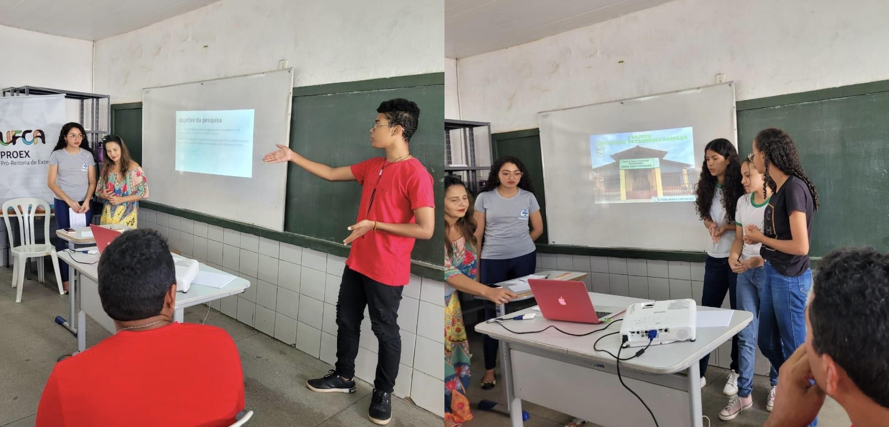
Figura 2- Apresentação na comunidade: Casa da memória.
Fonte: Vieira, Figueiredo, Souza (2023)

O encontro foi relacionado às competências Coempreendedoras no sentido de observar o desenvolvimento dos estudantes, integrando as tecnologias digitais para resolver os problemas da cidade, envolvendo o sonhar, o conceber, desenvolver, implementar e avaliar.
A base de estudo são estudantes de uma escola pública do Estado do Ceará, visando o protagonismo, a cooperação, estudo em grupo, conhecimento com as tecnologias por meio de estudos, pesquisas, laboratório de informática e contato com os bolsistas da pesquisa.

DISCUSSÃO DOS RESULTADOS

De modo geral, apresentamos neste estudo alguns dados do questionário quanto ao pensamento científico em que a 50% da turma tem interesse em desenvolver pesquisas sobre o meio ambiente, 32% nas áreas da saúde, 10% na de energia e 8% em outras temáticas. Para sintetizarmos a pesquisa ação apresentamos o quadro com uma breve análise categorial (Bardin, 2004), com objetivo de evidenciar os temas propostos pelos estudantes e suas possíveis repercussões. Conforme podemos evidenciar no questionário quando perguntados: Como a ciência pode ajudar na comunidade? Conforme a figura 3, a seguir:

Figura 3 - Nuvem de palavras contendo respostas dos estudantes.
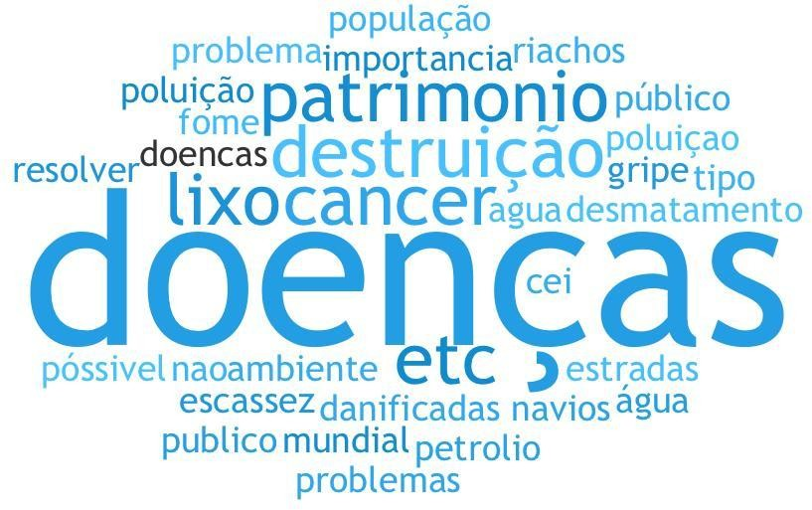

Fonte: Vieira, Figueiredo, Souza (2023)

Demonstrando os temas que foram pesquisados na comunidade em que vivem, levando assim os estudantes a terem uma visão de pesquisador junto com os bolsistas.
Configurando-se com a concepção de escolarização aberta ( Care-Know-Do, traduzindo: importar-se com a comunidade, Saber ( pesquisar), Fazer ( Intervir na comunidade. ( Okada, Rosa, Souza, 2020). Destaca-se que os projetos ainda estão na fase de

concepção, em que os estudantes buscam conhecer, pesquisar suas comunidades para desenvolver suas competências Coempreendedoras ( Souza, 2014), que será fruto de análise em futuros artigos.
Tabela 2 - Quadro síntese: temas dos projetos.

EQUIPE | O QUE EU VEJO DIANTE DA MINHA JANELA? | TEMA DA PESQUISA | MOTIVO | APRESENTAÇÃO DA PROBLEMÁTICA
EQUIPE 1 | Rua contendo lixeira com lixo espalhado no chão | Lixo no meio ambiente | Evitar jogar lixo nas ruas e no meio ambiente | Como evitar e conscientizar as pessoas para que não joguem lixo no meio ambiente?
EQUIPE 2 | Imagem da Pedra Branca localizada no sítio Jatobá | Pedra Branca | Valorização desse ponto turístico para o município | Como a comunidade pode contribuir para a valorização desse ponto turístico?
EQUIPE 3 | Imagem de riachos do município de Porteiras | Riachos | Ajudar pessoas a terem cuidado em períodos chuvosos | Como ajudar as pessoas para evitar estarem em locais de risco em períodos chuvosos?
EQUIPE 4 | Imagem da Cachoeira no sítio Barriguda | Cachoeiras | Evitar a destruição e conscientizar a população sobre a valorização da mesma | Como ajudar a preservar essa riqueza natural?
EQUIPE 5 | Imagem de Maria de Tiê (Mestra da Cultura do Estado do Ceará e líder do quilombo dos Souza) | Quilombos | Valorizar e reconhecer o quilombo dos Souza como parte de nossa cultura | Como criar meios para que a população reconheça e valorize mais a cultura quilombola no município?
Equipe 6 | Imagens de Animais em situação de Rua | Cuidado com os animais | Ajudar os animais a serem respeitados | Como evitar o abandono animal na cidade?
Equipe 7 | Imagens de patrimônio escolar quebrados | Destruição do Patrimônio Público | Evitar a destruição do patrimônio na escola | Como conscientizar os colegas da escola a evitar a destruição dos patrimônios escolares?
Fonte: Figueiredo, Souza, Vieira.

Diante da síntese apresentada no quadro 1, evidenciamos o desenvolvimento contínuo do pensamento científico, pilar da escolarização aberta. Os temas dos projetos apresentam uma percepção clara dos estudantes com temas relevantes para a vida social dos mesmos, que estão inseridos em sua cultura local, mostrando um olhar sobre a sociedade, ciência, valorização cultural local e também da arte.
Toda essa concepção de comunidade e escola trouxe assim um vínculo muito forte com o currículo, em todos os momentos foi buscado assim não nos desprender das fronteiras disciplinares, é tão fundamental abordar que são uma via de mão dupla interligar pesquisa, currículo, comunidade e escola. Os temas pesquisados mostraram a importância do pesquisar no ambiente escolar, fazendo os protagonistas dos projetos também refletirem muito sobre os problemas que tinham na sua comunidade, havendo assim várias discussões sobre os assuntos proporcionados, pelos professores e bolsistas.

CONCLUSÕES
Com a realização da descrição dos projetos realizados na educação básica, a pesquisa-ação por meio de uma análise categorial do diário de campo, demarca como os jovens desenvolvem a abordagem alinhado a abordagem da Escolarização Aberta ( Okada, Rosa, Souza, 2020) em que buscam conhecer, problematizar sua comunidade, fato que fora evidenciado no levantamento inicial do questionário, que gostaria de desenvolver projetos com a comunidade, para melhorar sua cidade. Os resultados encontrados evidenciam a carência de estudos científicos, nos quais raramente se fala em problemáticas da comunidade na sala de aula, como também os estudantes não tinham hábito de utilizar o laboratório de informática em suas aulas. O projeto ainda está em seu primeiro ano de execução, mas já destaca-se como resultado preliminar de 7 projetos em fase de concepção, com cerca de 26 estudantes do 8 ano de uma escola pública, do município de Porteiras/ CE. Os estudantes desenvolveram o pensamento crítico e criativo ao pensar soluções com práticas sociais com as tecnologias, fortalecendo o protagonismo e o coempreender na educação, com questões sobre as problemáticas ambientais, cuidado com as cachoeiras, valorização dos quilombos, cuidado dos animais, cuidado com o patrimônio e com o lixo.

AGRADECIMENTOS
Em primeiro lugar, agradecemos aos estudantes que participaram do projeto, como também professor e núcleo gestor da escola. A dedicação, interesse e entusiasmo foram essenciais para o sucesso dessa pesquisa. Agradecemos também à Pró-Reitoria de Pesquisa,

Pós-Graduação e Inovação PRPI/UFCA, por meio da disponibilização de bolsas no projeto via UFCA e via CNPQ – conforme o link : https://sci01-ter-jne.ufca.edu.br/pesquisa/static/files/projeto_854_1340218_xZ9UxC3KdoJYb duzuB4x.pdf

REFERÊNCIAS
BARDIN, L. Análise de Conteúdo. Lisboa: Edições 70, 1995. CASTELLS, M. A Galáxia Internet - Reflexões sobre Internet, Negócios e Sociedade. Lisboa: Fundação Calouste Gulbenkian. 2004.
FREIRE, Paulo. Educação como prática da liberdade. Rio de Janeiro: Paz e Terra, 2002.
FREIRE, P. Pedagogia da autonomia: Saberes necessários à prática educativa. São Paulo: Paz e Terra, 1996
FREIRE, P. Pedagogia dos Sonhos Possíveis. São Paulo: UNESP, 2001
LÉVY, P. A Inteligência Coletiva: por uma antroplogia do ciberespaço. São Paulo: Edições Loyola, 1998.
MORIN, E. A cultura de massas: no século XXI. O Espirito do Tempo I - Neurose. Rio de Janeiro: Forense universitária 1997
OKADA, Alexandra; ROSA, Luziana Quadros da; SOUZA, Márcio Vieira de.
ESCOLARIZAÇÃO ABERTA COM MAPAS DE INVESTIGAÇÃO NA EDUCAÇÃO
EM REDE: apoiando a Pesquisa e Inovação Responsáveis (RRI) e a diversão na aprendizagem. Rev. Exitus, Santarém , v. 10, e020054, 2020 . Disponível em
<http://educa.fcc.org.br/scielo.php?script=sci_arttext&pid=S2237-94602020000100111&lng= pt&nrm=iso>. acessos em 30 jul. 2023. Epub 31-Mar-2022.
https://doi.org/10.24065/2237-9460.2020v10n1id1439.
OKADA, A.; SHERBORNE, T. Equipping the next generation for responsible research and innovation with open educational resources, open courses, open communities and open schooling: an impact case study in Brazil. Journal of Interactive Media in Education, v. 1, n. 18, p. 1-15, 2018. Disponível em: https://jime.open.ac.uk/articles/10.5334/jime.482/.
Acesso em: 29 ago. 2021.
SANTOS, B. S. O fim do império cognitivo: A afirmação das epistemologias do Sul. Coimbra: Almedina, 2018.
SANTOS, Edméa. Pesquisa-formação na cibercultura / Edméa Santos. – Teresina: EDUFPI, 2019.
SOUZA, K. P. DE; OKADA , A. Os Jovens como co-empreendedores e inovadores digitais sociais: investigação baseada no RRI. EmRede - Revista de Educação a Distância, ISSN 2359-6082 2021, v. 8, n. 2, p. 1-14, 2 maio 2022.
SOUZA, Karine P de. Tecnologias de Informação e Comunicação & Empreendedorismo: os novos paradigmas e aprendizagens de jovens empreendedores e as suas inovações tecnológicas. (Tese de doutoramento em Ciências da Educação – Tecnologia Educativa, Instituto de Educação da Universidade do Minho), 2014.

